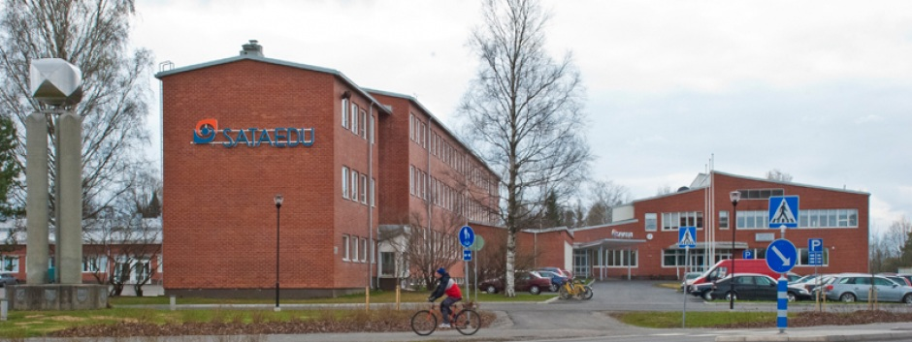
Szakmai beszámoló
Hatos Istvánné
2015. február 01-08.
Finnország
A projekt címe:
” A munkaerő-piaci igényeknek megfelelő szakképzési kínálat kialakítása, a duális szakképzés fejlesztése

A projekt száma:
2014-1-HU01-KA102-000282

”A munkaerő-piaci igényeknek megfelelő szakképzési kínálat kialakítása, a duális
szakképzés fejlesztése” című 2014-1-HU01-KA102-000282 számú projekt keretében
2015.február 01-08. között megvalósításra került finnországi szakmai tanulmányút írásos
beszámolója

A beszámolót készítő személy neve: Hatos Istvánné Munkahelye: Unicon-Modell Kft.
Beosztása: ügyvezető
- A szakmai, kulturális és szaknyelvi felkészítés
Kiutazás előtt nagyon alapos, komoly felkészítésen vettünk részt. A projekt fő céljainak ismertetése, feladataink összefoglalása csoportvezetőnk, Juhos János által történt. A technikai tudnivalók és a tervezett programok tekintetében Szikszai Csaba projektmenedzser tartott felkészítést a csoportnak. Az angol nyelvű szaknyelvi felkészítés Szikszai Csaba vezetésével (a kiutazás előtt 4 óra) mellett további 3 órában megismerkedtünk a finn oktatási rendszer felépítésével, az alap korhatárokkal, az egymásra épüléssel. Felvázolódott előttünk egy olyan viszonylag laza, ugyanakkor sokkal több lehetőséget nyújtó oktatási rendszer, ahol a tanuló teljesítménye alapján léphet át egyik szegmensből a másikba, ahol a szakmunkás is lehetőséget kap főiskolai tudás megszerzésére. Segítőnk a felkészülésben Marton József volt, Finnország történetébe és a finn kultúrába betekintést Kruzsic László nyújtott.
Kíváncsian vártuk, hogyan is nézhet ez ki a gyakorlatban.
- A szakmai tanulmányút során szerzett tapasztalatok
Gazdag programunk során nagyon sok új információ hangzott el, és a bemutatott előadások mellett számos egyéb, főleg környezeti és emocionális hatás, benyomás ért mely meghatározó lehet a finn fiatalok tanulási és életvezetési szemléletében. Fogadó intézményünk a Satakunta Vocational Institute a SATAEDU multidiszciplináris, regionális szakképző intézmény része. A fiatalok képzése mellett felnőttképzéssel is foglalkoznak. A Kokemakiban működő tagiskolában a diákok száma 450 fő, a dolgozók létszáma pedig 45 fő. Több, mint húszféle szakmában könnyűipar, elektrotechnika-elektronika, automatika, gépészet, közlekedés, logisztika, építészet, idegenforgalom, vendéglátás, szépészet területeken tanulnak diákok. A környező térségekből és külföldről is fogad diákokat, és küld szakiskolai tanulókat külföldi gyakorlatra.
Mind a fogadó intézményünkben, mind a meglátogatott intézményekben és gazdasági szervezeteknél nagyon nagy hangsúlyt fektettek az otthonosság érzésének biztosítására. Finnországban az iskolát félbehagyó, lemorzsolódó fiatalok aránya mindössze 9%, az általunk meglátogatott Satakunta régióban ennél is kevesebb, csupán 8%. Finnországban a fiatal iskola elhagyása családi okok, esetleg szociális ok, vagy elégtelen képességei miatt történik. Nálunk a helyzet ennél sokkal bonyolultabb. Az én általam ismert területeken tapasztalataim szerint egyes képzésekben (kereskedelem, könnyűipari képzések) a lemorzsolódás akár az 50% körüli is lehet. Főleg a lányok, nők tekintetében...
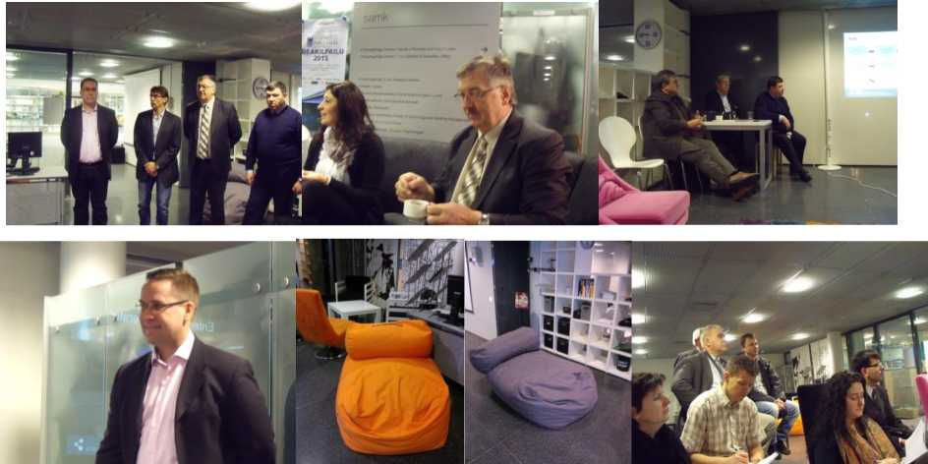
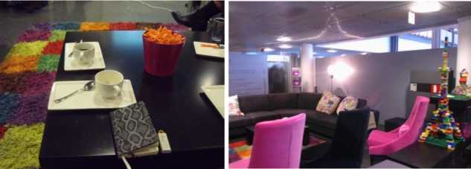
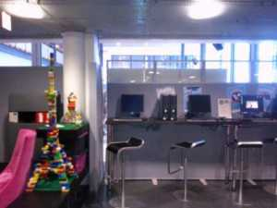
Különösen mély benyomást tett rám a SAMK kreatív alkotó-pihenő részlege, ahol a babfotelektől az otthoni nappalikat idéző kellemes beszélgető és kávézó sarkon át a szabadon használható, interaktív tanulást is segítő számítógép állomásokig minden a tanulók és pedagógusaik rendelkezésére állt.
Követésre méltónak érzem a SATEDU Kokemaki intézetében bevezetett gyakorlatot is, ahol a szakmai épületek belső közös részeinek, pihenőinek tervezését és kialakítását maguk a tanulók végezték, felhasználva tanult szakmájuk sajátosságait és kreativitásukat.
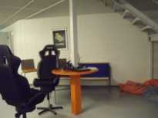
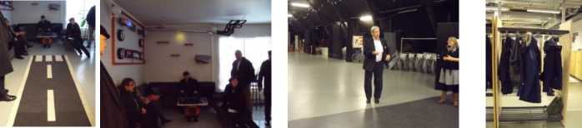
Nagyon fontos konklúzió: ha a diák, tanuló jól érzi magát az iskolában, (tovább gondolva: gyakorlati képzőhelyen) biztosítva van a tanulás mellett minden, ami a tanuló számára fontos lehet, és megtalálható az oktatási intézményben, akkor nem érdeke, nem merül fel benne az iskolakerülés gondolata sem. A finn oktatásban az otthonosságot egyrészt a környezet barátságos, színes kialakítása jellemzi. Kellemes, a kreativitást serkentő területek, gondolkodó, tanuló, pihenő részek kialakítása, természetközeli terek, a beszélgetést és aktív pihenést is segítő helyek is biztosítják.
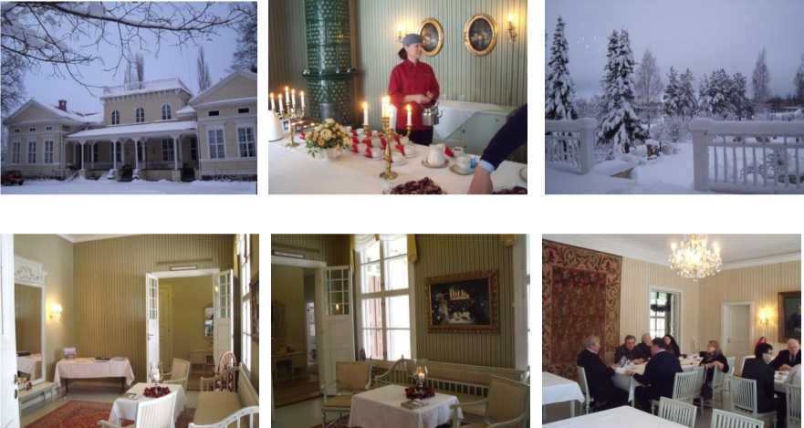
Hasonló tapasztalatokat szereztünk Ulvillában, és Nakkeliben is ahol a pihenési és étkezési lehetőségeket egy nagyon igényesen kialakított étteremben biztosították a tanulók részére. Nakkeliben nagyon szép példát láttunk arra, hogyan tud egy önkormányzat egy régi, gazdaságból prosperálóan működő filmstúdiót létrehozni és működtetni, úgy hogy az átalakításoktól a működtetésig minden a tanulók keze nyomát őrzi. Asztalos, festő, díszletépítő, és média szakmák teljes skáláját oktatják itt. Az oktatás mellett a tanulói gyakorlatok keretében játékfilmeket és kisfilmeket, fiataloknak szóló műsorokat is forgatnak. Melyek műszaki és háttérmunkálatait is a tanulók végzik. Itt ismerhettük meg, hogyan éltek a finn vidéki kúriákban régen. A kúria felújítását, konferencia helyszínné alakítását és fenntartását is tanulói gyakorlat keretében biztosítják. Szakmailag és érzelmileg, esztétikailag is fontos kapaszkodót nyújtanak a fiataloknak. Inspiráló környezet.
Természetesen a környezet csak az egyik szegmens, legalább ekkora a jelentősége, hogy az iskolában nem a nálunk alkalmazott szigorú porosz típusú oktatás zajlik tanítási órákkal és csengetéssel. Projektekben, ismeretanyagban gondolkodnak. A tanulók a pedagógus, v. oktató segítségével előre meghatározott ismeretanyagot sajátítanak el interaktív módon, ütemét a terven túl meghatározza a csoport (7-8 legfeljebb 12 fő) napi befogadó készsége, fáradtsága is. Szünetet akkor tartanak, amikor átvettek egy-egy részt és a diákok, vagy akár az oktató elfárad. Megbeszélik, hány perc pihenőt tartsanak, akár egy ebédszünetet is beiktathatnak, majd folytatják a munkát. A cél: az arra a napra tervezett ismeretanyag elsajátítása. Ha a csoport frissebb, a tervezettnél gyorsabban haladnak, hamarabb befejezik az anyagot, akkor aznap hamarabb haza is mehetnek. Viszonylag kis létszámú csoportokban tanulnak, így lehetőség van az egyéni haladási ütemek figyelembe vételére.
Az a tanuló, aki a tanult szakmájában szorgalmasabb, több lehetősége van külső gyakorlati képzőhelyen gyakorlatot végezni és az általa elkészített projektekkel hamarabb eléri a szükséges krediteket, hamarabb fejezheti be a képzést is.
Kokemakiban betekintést nyertünk több szakma gyakorlati képzésébe is, láttuk a tanulókat munka közben és elméleti tananyag elsajátítása közben is. Megcsodálhattuk munkáikat és személyes hallgathattuk meg élményeiről a SATAEDU intézményben gyakorlatát töltő gyulai pincér tanulót is.
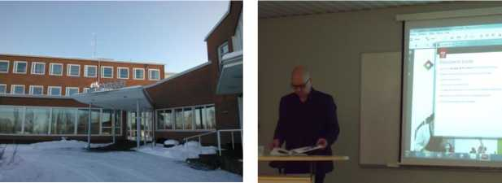

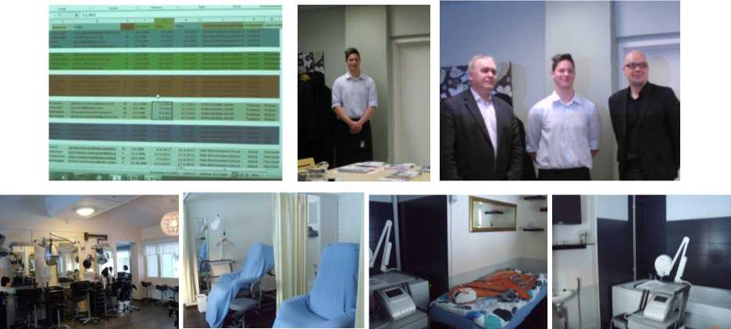

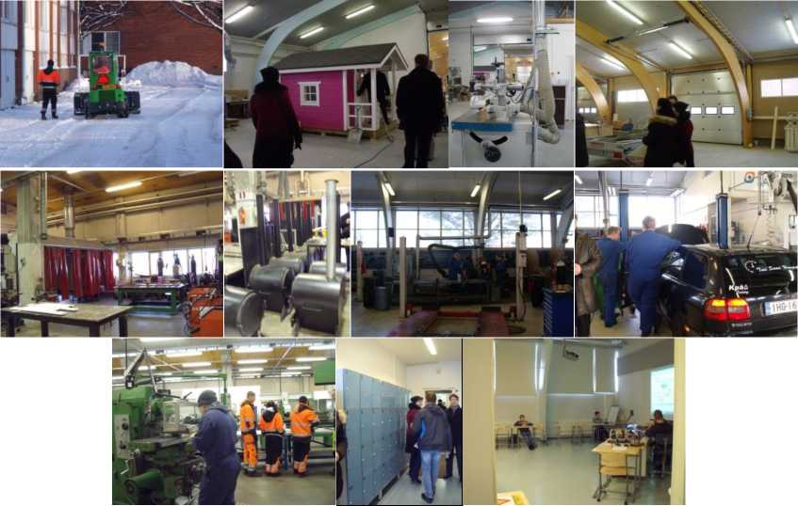
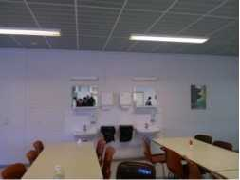
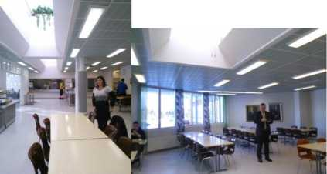
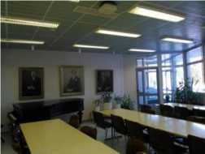
A környezet és a tanulási módszerek mellett úgy vélem nagyon fontos benntartó körülmény, hogy a tanulók az óvodától az alapoktatáson át a középiskoláig mindenütt ingyenesen részesülnek menzai ellátásban. Ugyanakkor ez a menza köszönő viszonyban sem áll a mi szigorúan beszabályozott, igen egysíkú, újabban már a sótartókat is elzáró, tilalomfákkal teli tűzdelt menzáinkkal.
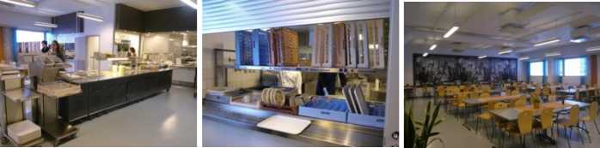
Fentebb már említettem, milyen nagy hangsúlyt fektetnek az otthonosságra. Legalább ekkora
jelentőségű az egészséges, tartalmas és változatos étkezés biztosítása is. A legegyszerűbb
iskolai ebédlő is egy kis étterem salátabárral, 8-10 féle salátával, 2-3 féle öntettel, legalább két
másodikkal, 2 körettel, levessel, sajtokkal és tejtermékekkel, gyümölcslével, desszerttel,
süteménnyel és a jellegzetesen hosszú finn kávéval. Ebből a választékból a gyerek azt választ
és annyit, amennyi jólesik. Úgy fűszerezheti, ahogyan neki ízlik. Uzsonnát is készíthet.
Természetesen az iskolákban jól felszerelt, széles választékú büfék is működnek, reggeltől késő délutánig vásárolhatnak itt. Mivel a menzán minden a fejlődő szervezet számára fontos tápanyagot megkapnak a tanulók, itt nem korlátozzák a büfék választékát. A büfé előtere is kialakítható barátságos, otthonos pihenő területté. Az itt pihenő tanulók televíziót nézhetnek és a számítógép is korlátlanul használható. Kokemakiban láttuk ezt a példát.
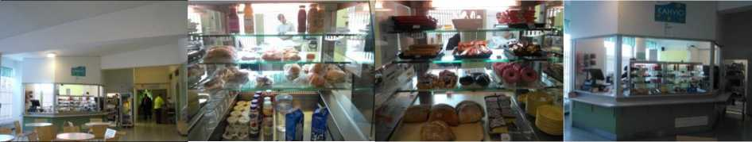

A környezet, a módszer, az étkezés mellett utolsóként a legfontosabbat említem: A társadalom hozzáállása a szakképzéshez, a tanuláshoz, a szakmai tudás megbecsüléséhez.
A fiatalok kicsi gyerekkoruktól hagyományként hozzák magukkal a szakmai tudás megbecsülését. Satakunta régióban szakmunkásképzőkbe nehéz bejutni, komoly követelményeket kell teljesíteni, mind tanulmányi átlag, mind alkalmasság területén Egy-egy egy szakmából 8-16 fő a maximálisan indítható létszám. Addig, amíg a képzés tart -- 2-3 év szakmától függően - nem indítanak új csoportot. Egyszerre a képzésben csak egy évfolyam van jelen. Aki kiesett, nem sikerült bejutnia, azt átirányítják más szakmára. Annak, aki bejutott a képzésbe, és a szüleinek is elemi érdeke, hogy a diák végigcsinálja azt, és eredményesen zárhassa le a tanulmányait. Büszkék arra, hogy szakmát tanulhatnak.
A fentebb bemutatott négy nagyon fontos tényező együttesen eredményezi, hogy a finn szakképzésben elenyészően kevés a lemorzsolódó diákok aránya.
A négy tényezőből a hazai oktatási rendszer sajátosságai miatt itthon csupán egyre tudok hatással lenni: a jelenleginél otthonosabb, barátságosabb környezet kialakítása a gyakorlati képzőhelyen, a tanműhelyben, annak előterében az étkezőben kellemes, színes pihenőt tudunk kialakítani a tanulók részvételével. Szék és fotelhuzatok készítésével, átrendezéssel, új függönyök varrásával és elhelyezésével ezt még a tanév végéig meg tudjuk valósítani.
Bízom benne, hogy a példát látva az iskolában is történhet hasonló barátságos pihenő kialakítása. Ezeket projektként megvalósíthatónak látom. Női szabó tanulók, asztalos tanulók, de még akár a lakatos tanulók is előnyben lehetnek ebben a projektben.
Másik fontos hozadéka lehet, hogy a saját maguk által elkészített, kialakított környezetet megtanulják becsülni, jobban vigyáznak rá.
A felnőttek képzése, továbbképzése terén három típusú képzést ismerhettünk meg a Satakunta Gazdaságfejlesztési, Közlekedési és Környezetvédelmi Központ munkatársai jóvoltából. A munkáltató és a foglalkoztatási hivatal közös tervezésén, beszerzésén és finanszírozásán alapuló képzések ezek, melyeket kisebb részben a munkáltatók, nagyobb részben a kormány finanszíroz. Fontos megemlíteni, hogy ezeknél az igényeket minden esetben a munkaerő piac, elsősorban a munkáltatói igényekre alapozva induló képzések, a munkáltatók aktív részvételével történnek. A kézési igény bejelentése után folyamatosan nyitott pályázaton jelentkezhetnek a munkáltatók igényeikkel, és sikeres pályázat esetén indulhat is a képzés.
Képzés | Toborzási képzés | Változás képzés | Szakosító képzés
Célcsoport | Minden munkaadó | Minden munkaadó | Minden munkaadó, különösen a kkv-k
Helyzet | Ha nincs gyakorlott munkavállaló amely megfelelne a munkaadó igényeinek | Létszámcsökkentéssel összefüggő képzés, hogy segítse az álláskeresési készségeket | Műszaki vagy szervezeti változások, amelyek a vállalkozó és a munkavállaló készségeinek megújítását kívánják meg. Alkalmazható továbbá határozott idejű szerződésfelfüggesztések esetéből adódó elbocsátásnál is.
Finanszírozás | Kormány 70% Munkaadó 30% | Kormány 80% Munkaadó 20% | Kormány 50-70%, Munkaadó 30-50 %
Tartalom | Szakképzés (min. 10 nap - 2 év/diák,  általában 3 -9 hónap) | Szakképzés vagy előkészítő képzés (min. 10 nap - 2 év/diák) | Szakképzés  (min. 10 nap - 2 év/diák)

Satakunta
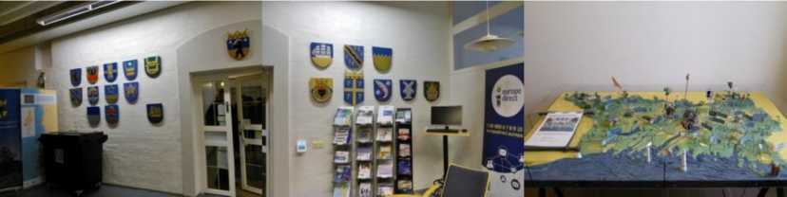

- A szakmai tanulmányút szervezése • a szakmai program szervezéséről
Nagyon alapos, sokrétű programban vehettünk részt. Mind a küldő, mind a fogadó intézményünk nagy hangsúlyt fektetett arra, hogy a csoport rendkívül vegyes összetétele és a programban résztvevők széleskörű érdeklődése mellett mindenkinek megfelelő, minden résztvevő számára érdekes és tanulságos programot állítsanak össze.
A szakmunkások oktatásának tanulmányozásán túl a felsőfokú oktatásba is betekintést kaptunk, komoly kapcsolatokat építhettünk területfejlesztési, munkaerő gazdálkodási, munkaerő piaci szervező szerepet ellátó szakemberekkel, a gazdasági szervezetek képviselőivel, érdekvédelmi területek képviselőivel és természetesen oktatókkal, tanárokkal és az oktatásban résztvevő fiatalokkal is.
Nemcsak széleskörű, hanem az idővel nagyon jól gazdálkodó programunk volt, ahol a szakmai programokhoz kapcsolódóan megismerkedhettünk a fogadó térség szociális helyzetével, kultúrájával, természeti és környezeti sajátosságaival. Betekinthettünk szokásaikba, építészeti és művészeti sajátosságaiba is. Raumában tett látogatásunk során a világörökség részeként számon tartott településen megismerhettük a halászat mellett a másik legrégebbi finn mesterséget a csipkeverést a gyakorlatban is. Szép példát láttunk arra, hogyan őrzik meg és viszik tovább azokat az ősi kézműves ismereteket, amelyeket ma már iskolákban ugyan nem oktatnak, mégis megóvnak a kihalástól.
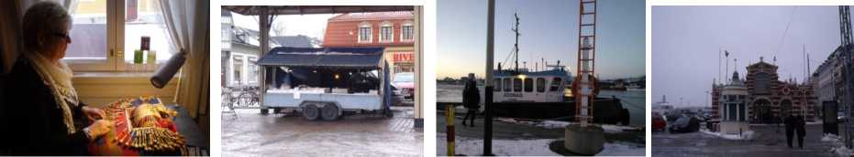

• a fogadó intézmény tevékenységéről
Fogadó intézményünk vezetői a szakmai programok mellett lehetőséget biztosítottak számunkra közelebbről is megismerni intézményüket, munkájukat, munkatársaikat. Látogatásunk során több alkalommal is sor került kötetlen beszélgetésekre, információcserére is. Az idő rövidsége ellenére igyekeztek megmutatni, hogyan é lnek a finn fiatalok, hogyan gondolkodnak a finn emberek, milyen sajátosságokkal bír Finnország és milyen speciális helyzetben van Satakunta régió az ország más területeihez viszonyítva. Igyekeztek konkrét példákon bemutatni mind a társadalmi, mind a természeti sajátosságokat. Köszönet illeti a Sataedu vezetőit és munkatársait, kiemelten Marko Kemppinen urat és Veli-Matti Vuori urat aki egész héten állandó kísérőnk volt. Kitűnő énektudását is megcsodálhattuk.
- az utazásról
Utazásunk nagyon alaposan előkészített, jól megszervezett volt. Kényelmes járművel tettük meg az utat Békéscsabáról a repülőtérre, az előzetesen lebonyolított online regisztrációnak köszönhetően gyorsan és egyszerűen történt a becsekkolás és a csomagok feladása. Viszonylag hosszú, de zavaró eseményektől mentes repülőút után éjszaka érkeztünk Helsinkibe. Itt az otthonról már előzetesen megrendelt két Volkswagen kisbusz átvétele után éjszakai szállásunkra mentünk, hogy másnap újabb kb. 270 km utazva érkezzünk fogadó intézményünkhöz. A szakmai programok helyszínei között ezekkel a kisbuszokkal könnyen és zökkenőmentesen tudtunk mozogni, és viszonylag jól tudtunk parkolni is. Méreteik miatt olyan, viszonylag szűk utakra, utcákba is eljuthattunk, ahová egy nagyobb járművel esélytelenül próbálkoztunk volna. Külön köszönet illeti két csoporttársunkat, Kruzsicz Lászlót és Szikszai Csabát, akik biztonságos közlekedésünkről gondoskodtak, és egyéb feladataik mellett balesetmentesen szállították csoportunkat a kint tartózkodás teljes ideje alatt a hazaitól eltérő szokatlan útviszonyok között is. A szabadabb mozgásnak köszönhetően lehetőségünk nyílt a program helyszínek közötti utazások alkalmával rövid megállókat is beiktatni, hogy megcsodálhassuk a tájat, vagy egy-egy nevezetességet is.
- a szállásról
Szállásunk tiszta környezetben barátságos, az éjjeli pihenésre alkalmas volt. Helsinkiben töltött fél éjszakánk különösen kellemes meglepetésként, a legújabb design szerinti berendezett modern szállodában tölthettük, ahol a látvány kárpótolt az utazás törődéseiért. Poriban a Scandic szállodalánc egy kisebb, szerényebb szállodájában volt a szállásunk, egyszerűbb, minimal design szerinti, nagyon barátságos, tiszta körülmények között. Naponta értékeltük szállásunkra visszaérkezve a szakmai programokat, megosztottuk benyomásainkat. Erre a szálloda halljában kialakított kellemes, színes ülőbútorokkal berendezett területen került sor. Számunkra külön élmény volt, hogy a napi szakmai programok és a kötelező csoportmegbeszélések után lehetőségünk nyílt a beszélgetéseket kötetlenül a szaunában folytatni.
Mivel a szálláshoz csupán egyszerű reggeli tartozott, a többi étkezésünkről magunk gondoskodtunk. Így alkalmunk nyílt éttermeik és étkezési szokásaik szélesebb megismerésére. A saját készítésű szendvicstől az iskolai menzán és a gyorséttermeken túl a magasabb minőségű étteremig számos helyen étkeztünk.
Megismerhettük az üzletek élelmiszerválasztékát és áraikat, jártunk vásárcsarnokban, halpiacon, láttunk és kóstoltunk eredeti finn specialitásokat és megtapasztaltuk a finn emberek sokkal egészségesebb táplálkozási szokásait.
Véleményem szerint mentalitásuk, könnyedségük, életkedvük sok egyéb tényező mellett táplálkozásuknak is köszönhető. Nagy szerepet kapnak az étkezések során a friss saláták, tejtermékek, halak, szárnyasok, magvak, teljes kiőrlésű és egyéb speciális gabonatermékek fogyasztása. A napi többszöri minőségi étkezés, a nagy mennyiségű könnyű kávé mellé fogyasztott süteményecskék a szellemi frissességet szolgálják. A testi épségért sokat sétálnak, futnak, sportolnak, kerékpároznak, síelnek, különösen népszerű a sífutás és a távgyaloglás. Rendszeresen szaunáznak, hetente legalább egy alkalommal.
Az éghajlatnak és a földrajzi elhelyezkedésnek is köszönhetően magas a depressziósok száma. Ezt ellensúlyozandó az endorfin termelést serkentő céllal nagyon sok csokoládét, édességet, aszalt gyümölcsöt fogyasztanak. Szinte minden élelmiszer üzletben és speciális üzletekben nagy mennyiségben árusítják ezeket.
- A szakmai tanulmányúttal kapcsolatos elvárásai megvalósultak-e?
A projekt során rengeteg új ismerettel, élménnyel lettem gazdagabb. Fejlődött angol nyelvi értő készségem is, bár bátorságom a beszédhez továbbra sincs. Ugyanakkor komolyan szembesültem azzal, hogy a finn tapasztalatokat országunkban csak oly módon tudnánk átültetni, ha sikerülne a társadalom szemléletét is megváltoztatni. Gondolok például arra, nálunk elképzelhetetlen, hogy csak szakmunkás vizsgával valaki felsőfokú tanulmányokat folytasson, és az érettségin éppen csak átbukdácsoló fiatalok sem akarnak szakmunkások lenni, nem akarnak fizikai munkát végezni. Közel 17 éve dolgozom a BMKIK Szakképzési Bizottságában, oktatási szakértőként, vizsgaelnökként és gyakorlati oktatóként is tapasztalom, milyen nehéz a fiatalokat rávenni a tanulásra és végigkísérni a sikeres szakmunkás vizsgáig. Különösen olyan szakmáknál, ahol már a vizsgán is tudható, nagyon kicsi a kereslet a végzett szakmunkásra.
- Javaslat
Tizenhárom évnek kellett eltelnie ahhoz, hogy Békéscsabán újra indulhasson a női szabó tanulók képzése. Tízévnyi nagyon kemény egyeztetés, levelezés, lobby, könyörgés és számtalan kérelem előzte ezt meg. Szerencsére a szakma bekerült a megyében a kiemelt szakmák közé, azonban az RFKB, később MFKB javaslat sem volt elegendő a képzés indításához. Ezt nem nevezném rugalmas rendszernek.
Egy munkáltatónak nincs ideje kivárni, hogy egy képzésből 3 év alatt kikerülő munkaerő majd megoldja a gondjait. Ez csak akkor lehetséges, ha a képzés folyamatos, képes a szakmai utánpótlást folyamatosan, nem nagy létszámban, de magas minőségben biztosítani.
- Finnországban a nálunk már működő rendszerhez hasonló javaslattevő rendszert működtetnek, azonban ritkábban ül össze, mint nálunk az MFKB. Sajnos az oktatási rendszer rugalmatlansága, lassú változása náluk is komoly gondot okoz. Közösen talán könnyebben találhatunk megoldást.
- Egyik alternatíva lehet az ELY KESKUS által működtetett és felvázolt forma, ahol a munkáltatók folyamatosan pályázhatnak ezekre a képzésekre. Gyorsabb és rugalmasabb, mint az iskolarendszer. Hasonló nálunk is van, de jelentős különbség, hogy csak rövid ideig élő, kampányszerű pályázatok léteznek, nem folyamatos lehetőség.
Az oktatási rendszer rugalmatlansága csak az egyik probléma. Nagyobb gond az, hogy a szakmunkásképzők jelenleg maradékelven dolgoznak. Vagy azért tanul nagyon gyengén a tanuló, mert alapból nagyon gyengék a képességei, legfeljebb betanított munkafolyamatokra lenne alkalmas, vagy azért, mert nem ezt a szakmát választotta, de ide irányították, dacból, érdeklődés hiánya miatt nem tanul.
- Fontos lenne, hogy a szakmunkásképzés tekintélyét, a kétkezi fizikai munka becsületét visszaállítsuk, ugyanakkor ne fosszuk meg a jó képességű fiatalokat a továbbtanulás lehetőségétől sem.
- A jelentkezők, érdeklődők számának növelésével biztosítható lenne egyfajta - akár a finn szisztémához hasonló - válogatási lehetőség, hogy a szakma tanulására olyan jelentkezőket iskolázzanak be, akiknek a képessége a magasabb szintű, alkalmas lehet a szakma alapos elsajátítására és ne kényszer hatására jelentkezzen, hanem valóban érdekelje az adott szakma.
- A jelentkezők számát a pályaválasztási információk általános iskolába történő korábbi eljuttatásával is emelhetjük. Javaslom a szakmát megismertetni az eddigieknél alacsonyabb évfolyamon, akár már hetedik osztályos tanulókkal is, elvinni, elhívni, fogadni őket gyárlátogatásokra, üzemlátogatásokra.
- Interaktív bemutatók, versenyek szervezése is hasznos lehet.
- Meg kell célozni a gyengén érettségizett, felsőfokú képzésre esélytelen fiatalokat kézműves szakmák tanulására.

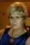
Békéscsaba, 2015. február 28.
Hatos Istvánné

